Výpočty úhlů 12.2.2021

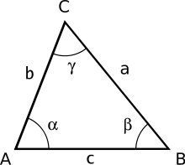
Příklad: Vypočti zbývající vnitřní úhel v trojúhelníku, jestliže α=70° a β=45°.

γ = 180°- (70°+45°) = 180°- 115°= 65°
Součet vnitřních úhlů v trojúhelníku = 180°

platí: α + β + γ = 180°

- Vypočti úhel β v trojúhelníku, jestliže α=65°20´ a úhel γ=90°

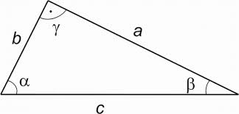

- Vypočti neznámé úhly (využij znalostí o úhlech střídavých a vrcholových).

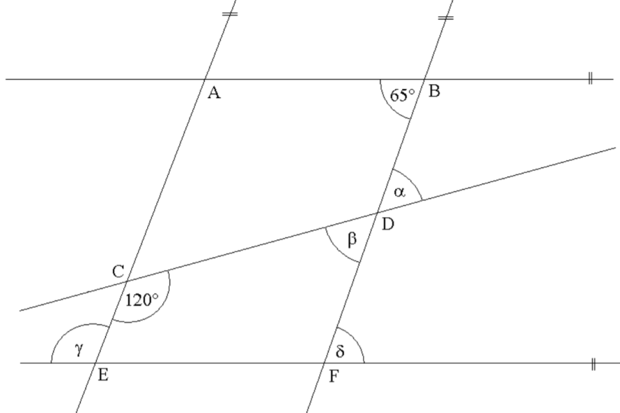
α =
β =
γ =
δ =

- Vypočti zbývající úhly
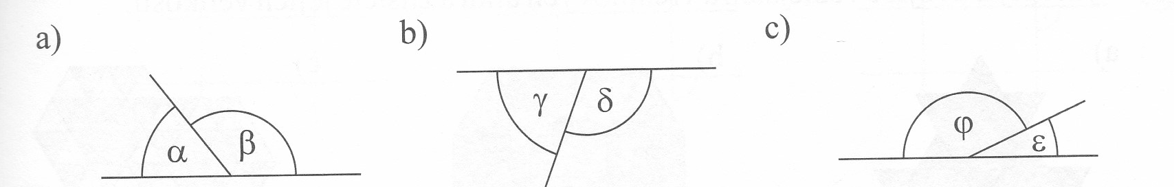
α=63°20´ δ=105°18´ ε = 35°
β = γ= φ=

